

Nuestra Compañía

Somos una empresa salteña conformada por geólogos e hidrogeólogos que por más de 10 años hemos explorado, identificado y evaluado los recursos hídricos para diversas industrias, destacándonos principalmente en la minería del litio y agua para uso humano e industrial.

Realizamos exploración metalífera dando soporte a las diferentes etapas de los proyectos y actualmente contamos con un grupo de profesionales multidisciplinarios para brindar un soporte a la medida de lo que el cliente necesita.

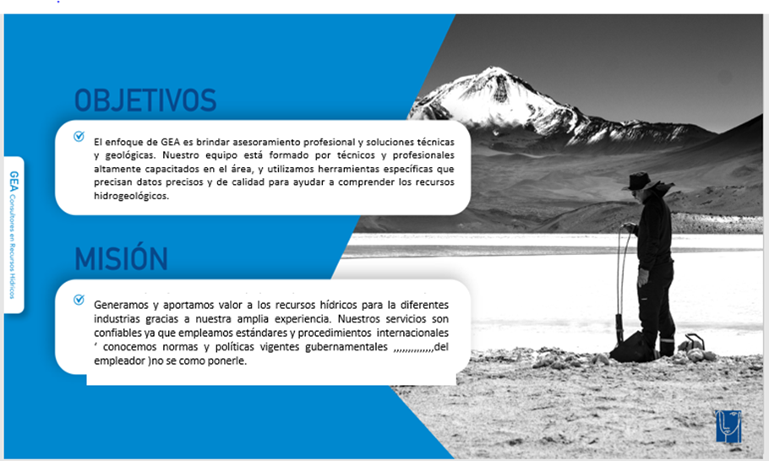

Nuestros Servicios

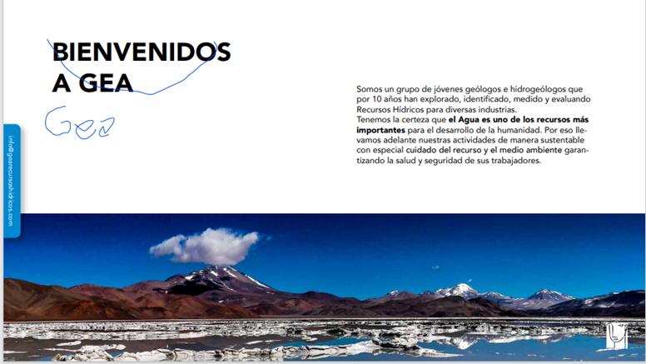

Nuestros servicios son Hidrogeología – Minería Metalífera – Medio Ambiente – Permisos/Auditorias –Servicios Asociados (cada uno con las fotos características).

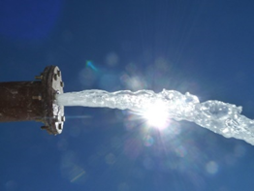

Hidrogeologia



Pagina de descanso

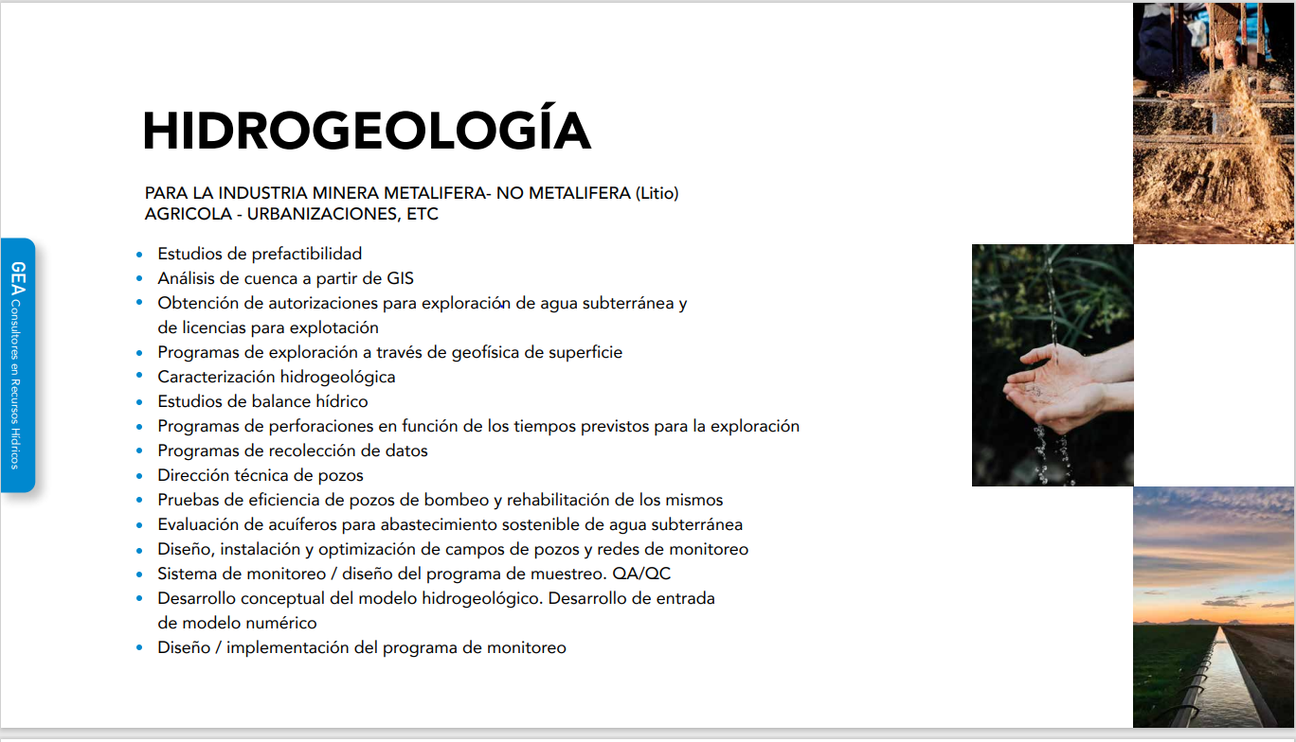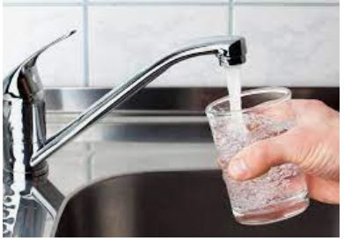

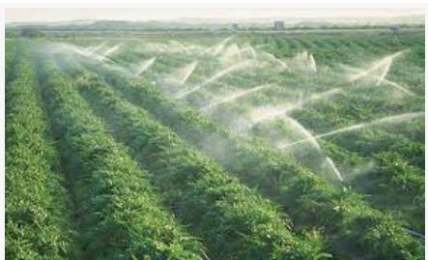

Pagina de descanso (arte geoforma) cambiar el logo negro por el que esta en frente

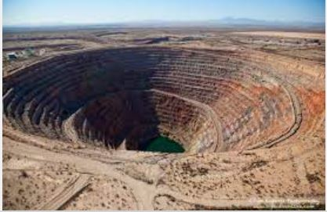

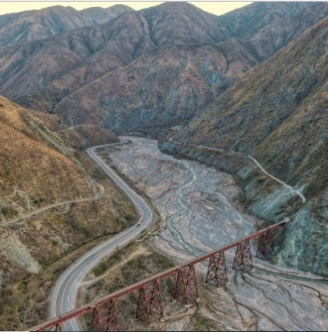

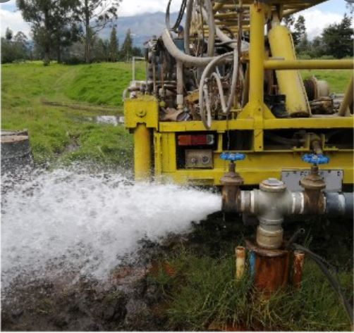

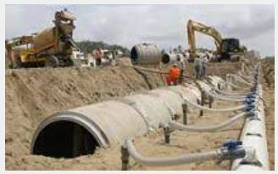

**Sondeo eléctrico Vertical – SEV**

|  |
| --- |
| • Es un método económico previo a la toma de decisiones para colocar un pozo de perforación.  . Permite Conocer las propiedades eléctricas de los materiales que constituyen del subsuelo  • Permite definir espesores no saturados  Definir espesores saturados  • Conocer interfases de diferentes acuíferos dulce, salobres, salados.  • Permite proyectar la profundidad de un pozo.  . Permite diseñar tentativamente un pozo.  . Con varias secciones geo eléctricas correlacionados en profundidad se puede crear corte geo eléctrica. |

1. La imagen que pusiste esta perfecta de la semi esfera.
2. Agregar fotos del equipo y campo

Fotos La finalidad de un SEV es averiguar, partiendo de la curva de resistividad aparente de campo, la distribución vertical de la resistividad bajo el punto sondeado. Lo que se busca en la generalidad de los casos, es encontrar un modelo de capas horizontales y paralelas coherente con la curva de campo y con los presupuestos geológicos.

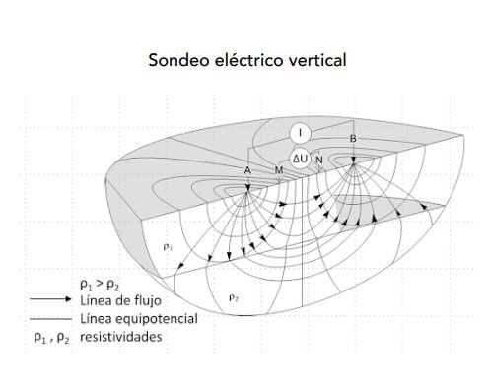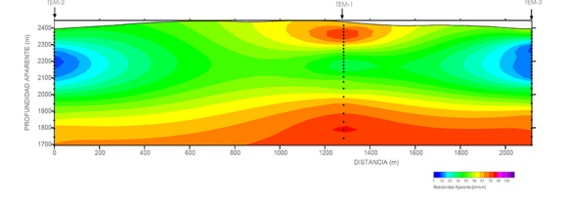Un modelo de tales características constituye lo que se denomina habitualmente como corte geoeléctrico, varios cortes geoeléctricos alineados según un perfil pueden correlacionarse para obtener una sección geoeléctrica.

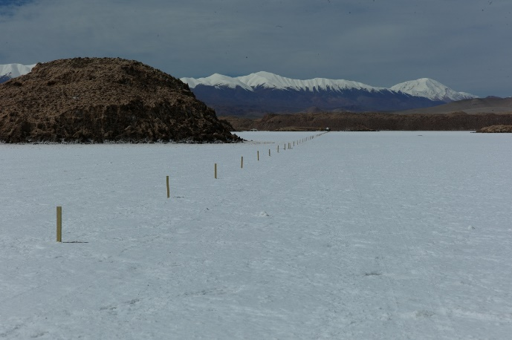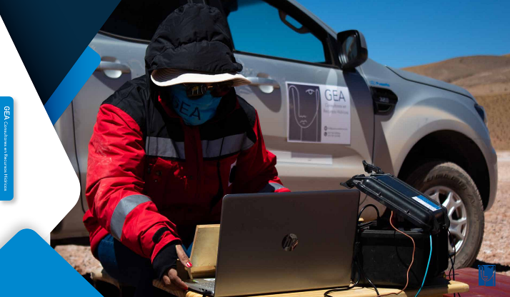

**Geofísica de Pozo**

**El perfilaje de pozo es una técnica que permite la medición, a lo largo del pozo, de las características eléctricas de las formaciones geológicas y de los fluidos contenidos en ellas, logrando mediante su interpretación un pronóstico del potencial y la calidad de los recursos hidrogeológicos del subsuelo.**

**Los parámetros geofísicos se representan verticalmente a partir de curvas que otorga el perfilaje eléctrico de pozo. En las curvas se pueden leer los valores de potencial espontáneo (SP), resistividad puntual (SPR), resistividad normal corta (RNC) y de resistividad normal larga (RNL) a intervalo de un metro en forma simultánea.**

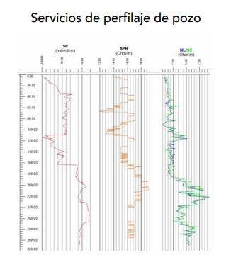

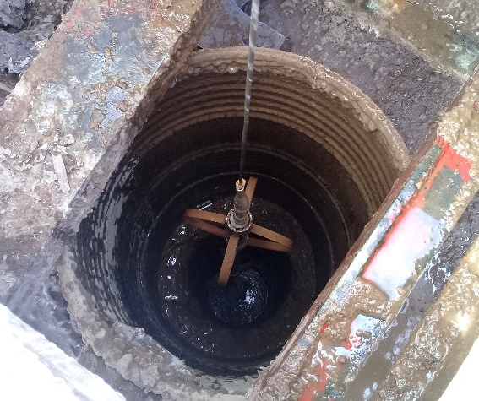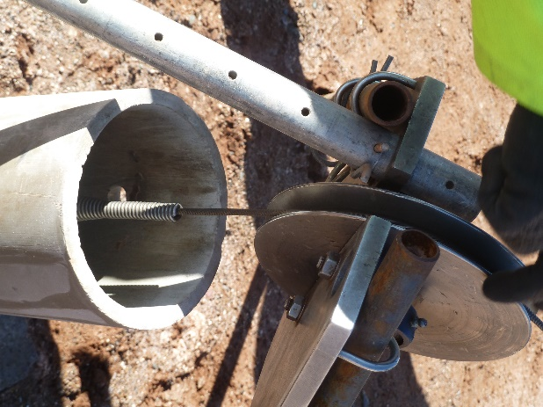

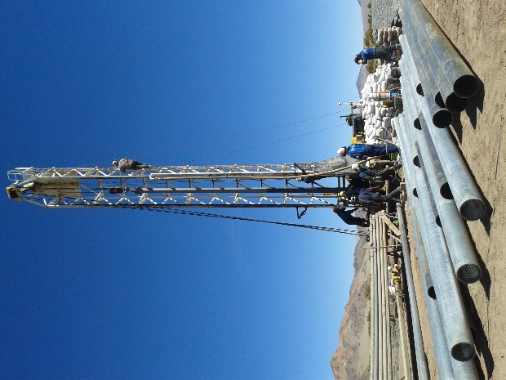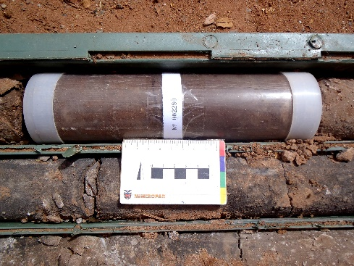**Dirección Técnica de Pozo –**

**Rotary-Aire reverso- Diamatina**

El control geológico de pozo o Mud Logging es una actividad técnica que juega un papel clave durante las perforaciones. Consiste en la recopilación, almacenamiento e interpretación de datos geológicos que se obtienen durante la perforación de pozos. Se desarrolla con la presencia de un Geólogo de campo en la plataforma de perforación.



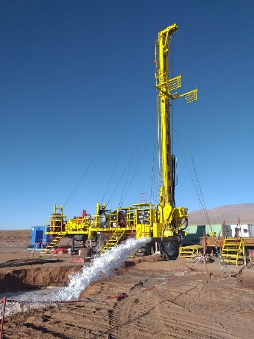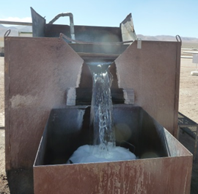

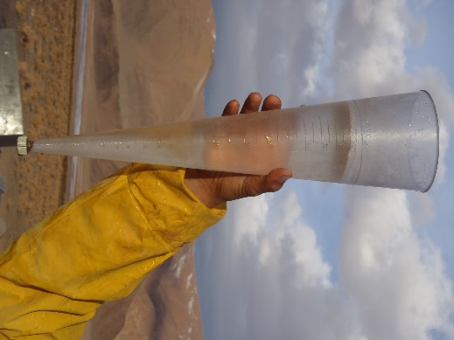

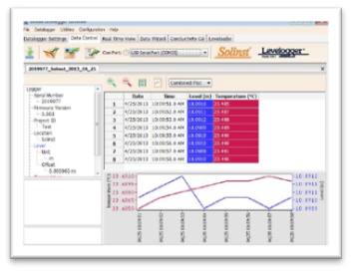

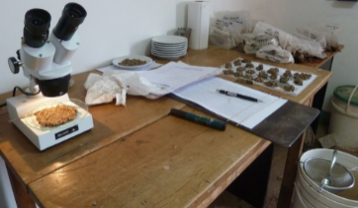

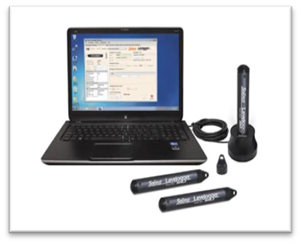

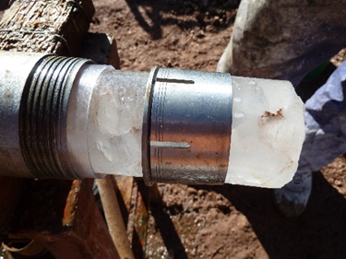

Filmación de Pozo Instalación de bombas, armados de Brocal, Manifol

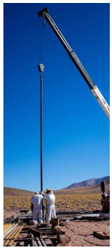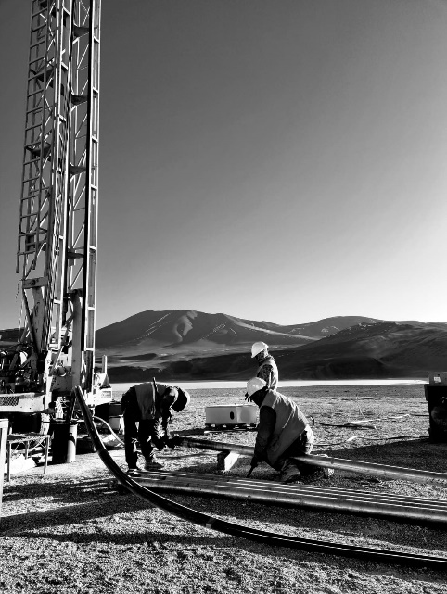GEA ofrece cámaras para realizar video inspección de la cañería.

1. Estado de la cañería filtro
2. Estado de las uniones entre las cañerías
3. Determinar si en el fondo se ha sedimentado
4. 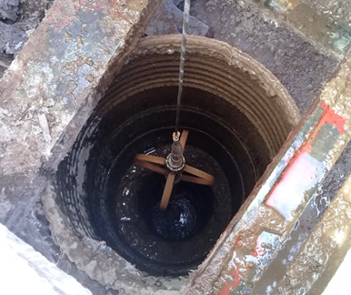Obstrucciones

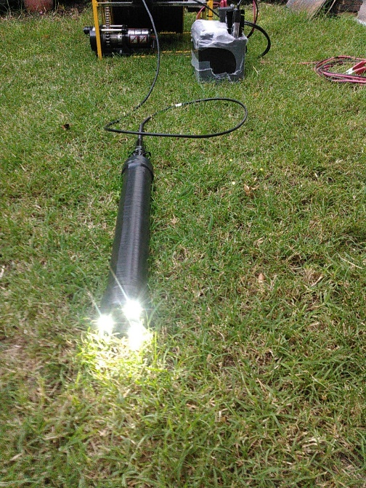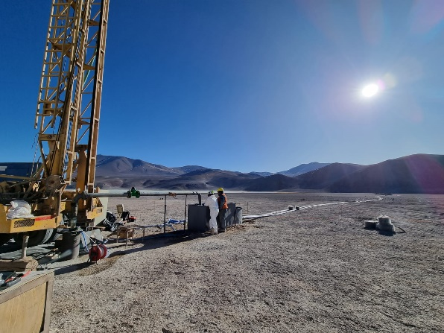

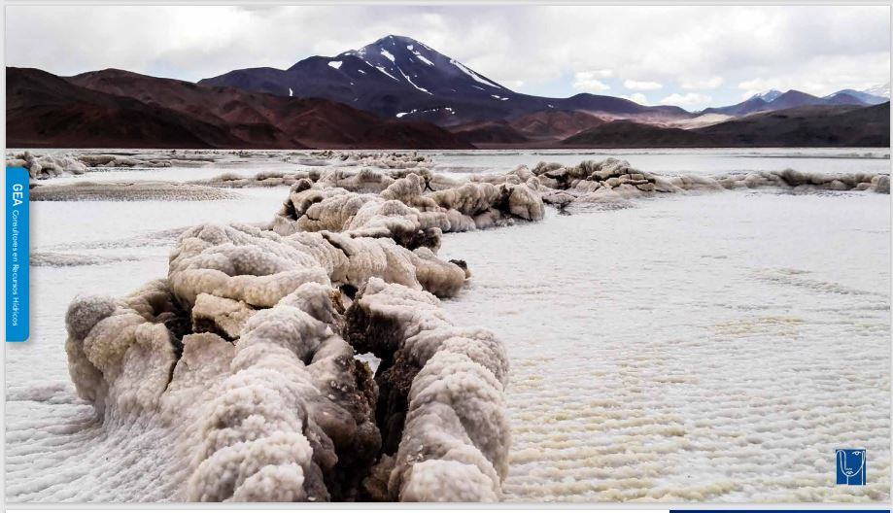

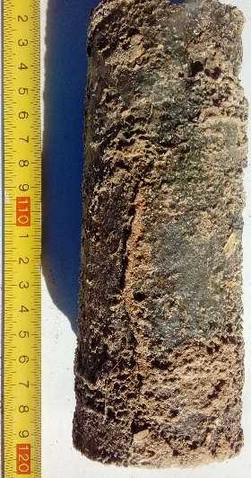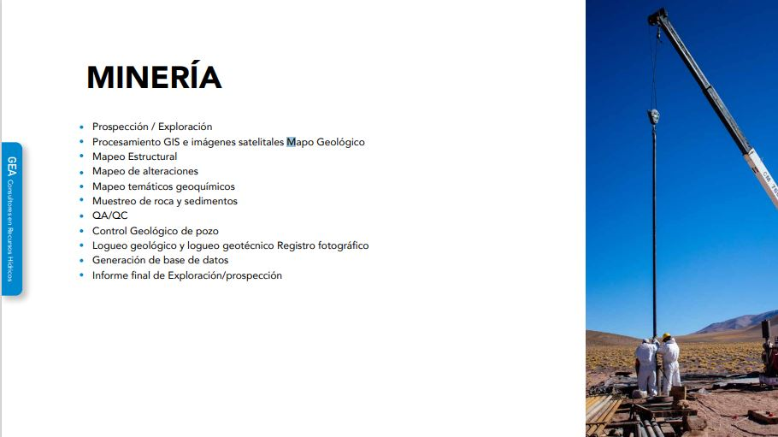

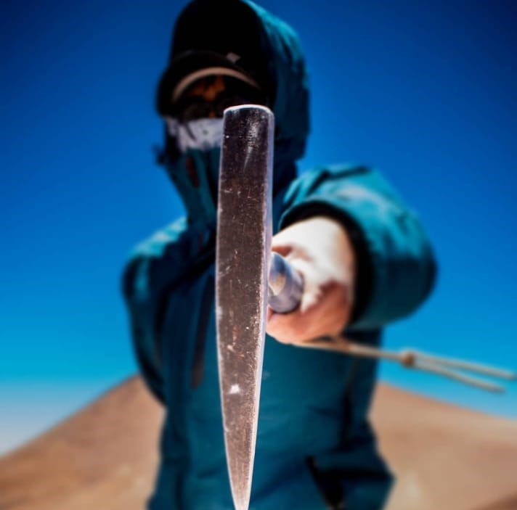

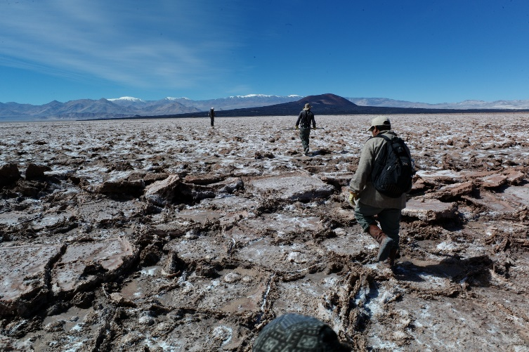

Esto va primero

1. Presentación de programas de exploracion a organizaciones gubernamentales.
2. Obtención de permisos de exploracion
3. Informes de impacto ambiental
4. Colocar fotos de exploración mineras metaliferas

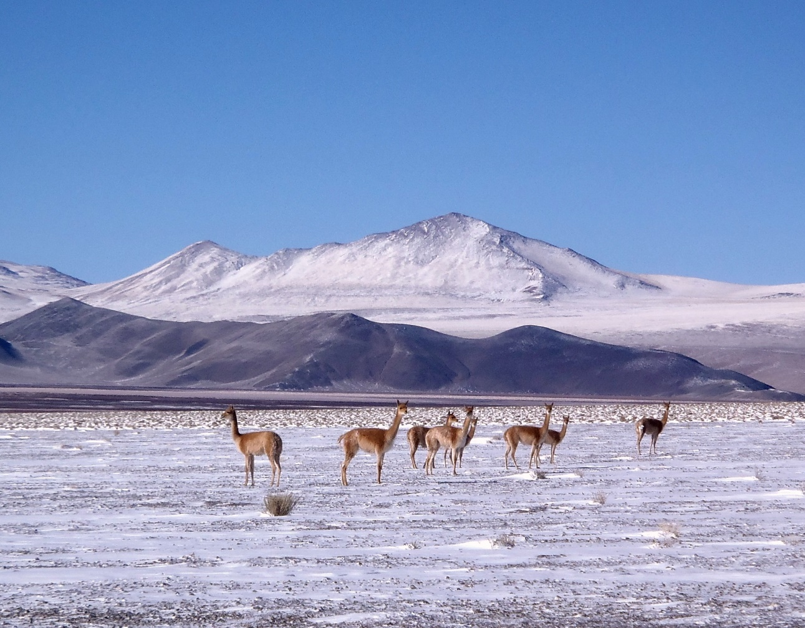

Medio Ambiente

Informe de impacto ambiental y social para las etapas de prospección, exploración y explotación minera, urbanizaciones.

* Estudio de impacto ambiental y social.

* Auditorías y diagnósticos ambientales.

* Planes remediación.

* Riesgo y pasivo ambiental.

* Factibilidad de sustentabilidad e integración ambiental.

* Caracterización ambiental (línea de base).

* Diseño e implementación de programas de monitoreo de agua, suelo, aire

* Capacitación ambiental.

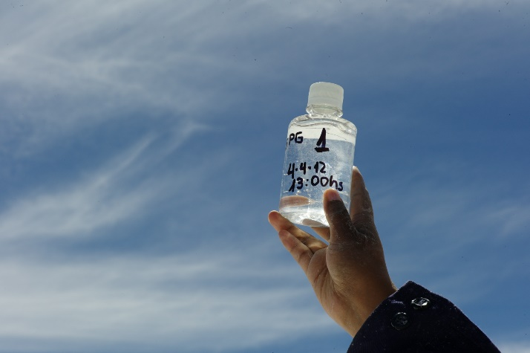* Coordinación de monitoreos participativos.

Documentación regulatoria

Negociación con agencias reguladoras

Informes de cumplimiento

Gestión de datos ambientales